PERUBAHAN BUDAYA BERMUKIM AKIBAT TRANSFORMASI HUNIAN DARI KAMPUNG KUMUH MENJADI KAMPUNG SUSUN

Siti Zahhra¹, Joni Hardi²

Program Studi Magister Aritektur, Fakultas Teknik, Universitas Mercu Buana, Kota Jakarta Barat

Surel: ¹ sitizahhra27@gmail.com; ² joni.hardi@mercubuana.ac.id

Vitruvian vol xx no y Januari 2026
Diterima: 00 00 2026 | Direvisi: 00 00 2026 | Disetujui: 00 00 2026 | Diterbitkan: 00 00 2026

ABSTRAK
Urbanisasi dan keterbatasan akses terhadap hunian layak mendorong berkembangnya permukiman kumuh di kawasan strategis perkotaan, termasuk bantaran sungai. Upaya penataan kawasan melalui relokasi dan pembangunan hunian vertikal kerap berfokus pada aspek fisik, sementara dampaknya terhadap budaya bermukim masyarakat masih relatif jarang dikaji. Penelitian ini bertujuan untuk mengidentifikasi dan menganalisis perubahan budaya bermukim akibat transformasi hunian dari kampung kumuh menjadi kampung susun, dengan studi kasus Kampung Susun Kunir di Jakarta Pusat. Penelitian ini menggunakan pendekatan kualitatif dengan metode grounded theory. Data dikumpulkan melalui wawancara mendalam, kuesioner profil penghuni, serta observasi lapangan terhadap ruang-ruang interaksi sosial. Analisis data dilakukan melalui content analysis yang dipadukan dengan tahapan open coding, axial coding, dan selective coding, serta didukung oleh analisis statistik deskriptif dan correspondence analysis untuk membaca hubungan antar variabel. Hasil penelitian menunjukkan bahwa transformasi hunian memicu perubahan pola interaksi sosial dan pemanfaatan ruang, dari sistem komunal horizontal yang bersifat informal menuju ruang vertikal yang lebih terstruktur. Ruang semi-publik seperti galeri dan lantai dasar berperan sebagai tempat interaksi sosial utama, sementara koridor depan unit cenderung menghadapi kendala terkait privasi dan teritorialitas. Hubungan antara tempat interaksi dan kebiasaan bermukim lama berada pada batas ambang signifikansi statistik, sedangkan hubungan dengan jenis pekerjaan dan kendala bermukim menunjukkan hubungan yang lemah secara statistik. Temuan ini mengindikasikan bahwa konfigurasi ruang dan proses adaptasi penghuni lebih berperan dibandingkan faktor sosial individual. Penelitian ini menegaskan pentingnya integrasi aspek budaya bermukim dalam perancangan kampung susun guna mewujudkan hunian vertikal berbasis komunitas yang berkelanjutan secara sosial dan spasial.

Kata Kunci: budaya bermukim; kampung susun; transformasi hunian; interaksi sosial; desain partisipatif

ABSTRACT

Urbanization and limited access to adequate housing have contributed to the growth of informal settlements in strategic urban areas, including riverbanks. Urban renewal programs through relocation and vertical housing development often prioritize physical improvements, while their impacts on residents’ dwelling culture remain underexplored. This study aims to identify and analyze changes in dwelling culture resulting from the transformation of informal settlements into vertical housing, using Kampung Susun Kunir in Central Jakarta as a case study. This research adopts a qualitative approach employing grounded theory. Data were collected through in-depth interviews, residents’ profile questionnaires, and field observations of social interaction spaces. Data analysis was conducted using content analysis combined with open coding, axial coding, and selective coding, supported by descriptive statistics and correspondence analysis to examine relationships among variables. The findings indicate that housing transformation leads to significant changes in social interaction patterns and spatial use, shifting from informal horizontal communal spaces to more structured vertical environments. Semi-public spaces such as galleries and ground floors function as primary social interaction areas, while unit corridors tend to be constrained by issues of privacy and territoriality. The relationship between interaction spaces and previous dwelling practices approaches the threshold of statistical significance, whereas relationships with occupational background and dwelling constraints show weak statistical associations. These results suggest that spatial configuration and residents’ adaptation processes play a more decisive role than individual social attributes. This study highlights the importance of incorporating dwelling culture considerations into the design of vertical community-based housing to ensure socially and spatially sustainable living environments.

Keywords: dwelling culture; community-based vertical housing; housing transformation; social interaction; participatory design

PENDAHULUAN
Urbanisasi Urbanisasi merupakan fenomena struktural yang terus membentuk perkembangan kota-kota besar di Indonesia. Peningkatan jumlah penduduk perkotaan yang tidak diimbangi dengan ketersediaan hunian layak mendorong masyarakat berpenghasilan rendah untuk menempati ruang-ruang marginal, seperti bantaran sungai dan kawasan infrastruktur kota. Urbanisasi dalam konteks ini tidak hanya dimaknai sebagai perpindahan penduduk dari desa ke kota, tetapi juga sebagai proses transformasi sosial dan spasial yang memengaruhi cara masyarakat bermukim dan berinteraksi dengan lingkungannya (Nas, 2010; Tjiptoherijanto, 1999). Kondisi tersebut berkontribusi terhadap tumbuhnya permukiman kumuh yang berkembang secara informal, padat, dan rentan terhadap risiko lingkungan.Sebagai respons terhadap permasalahan tersebut, pemerintah menerapkan berbagai program penataan kawasan, salah satunya melalui relokasi dan pembangunan hunian vertikal.
Hunian vertikal, termasuk rumah susun dan kampung susun, dipandang sebagai solusi untuk mengatasi keterbatasan lahan perkotaan sekaligus meningkatkan kualitas lingkungan permukiman. Namun, dalam praktiknya, kebijakan hunian vertikal cenderung menekankan aspek fisik bangunan dan infrastruktur, sementara dimensi sosial dan budaya bermukim masyarakat terdampak belum sepenuhnya menjadi perhatian utama (Samsul Bahri, 2005; Sesotyaningtyas et al., 2015). Padahal, relokasi dan perubahan tipologi hunian berpotensi mengubah secara signifikan pola kehidupan sosial dan budaya bermukim yang telah terbentuk sebelumnya.
Hunian tidak hanya berfungsi sebagai wadah fisik untuk berlindung, tetapi juga sebagai ruang hidup yang mengakomodasi sistem aktivitas, interaksi sosial, dan nilai-nilai budaya penghuninya. (Rapoport, 1969, 1990) menegaskan bahwa budaya bermukim memiliki hubungan timbal balik dengan bentuk dan penggunaan ruang hunian. Perubahan tipologi ruang, dari hunian horizontal ke hunian vertikal, dapat memengaruhi pola interaksi sosial, pemanfaatan ruang komunal, serta makna hunian bagi penggunanya. Oleh karena itu, transformasi hunian perlu dipahami sebagai proses sosial-spasial yang kompleks, bukan semata perubahan fisik lingkungan binaan.Dalam konteks relokasi permukiman kumuh, isu keberlanjutan budaya bermukim menjadi semakin relevan. Masyarakat kampung umumnya memiliki pola interaksi sosial yang kuat, bersifat informal, dan berlangsung secara spontan di ruang-ruang komunal seperti gang, teras, dan ruang terbuka. (McMillan, 1986) menyebut kondisi ini sebagai sense of community, yaitu rasa memiliki, keterikatan sosial, dan komitmen bersama yang terbentuk melalui interaksi keseharian. Ketika masyarakat tersebut direlokasi ke hunian vertikal, ruang-ruang interaksi mengalami perubahan karakter, dari ruang komunal horizontal yang terbuka menuju ruang vertikal yang lebih terstruktur dan terbatas.
Kampung Susun Kunir di Jakarta Pusat merupakan salah satu contoh transformasi hunian dari kampung kumuh bantaran sungai menjadi hunian vertikal berbasis komunitas. Proyek ini dirancang dengan pendekatan desain partisipatif yang melibatkan warga dalam proses perencanaan dan perancangan, mulai dari diskusi kebutuhan ruang hingga penentuan elemen desain. Desain partisipatif dipandang sebagai pendekatan yang mampu menjembatani kebutuhan pengguna dengan hasil desain, serta meningkatkan rasa memiliki terhadap hunian (Ishida, 2010). Selain itu, (Habraken, 1983) menekankan pentingnya kontrol pengguna dalam hunian sebagai prasyarat keberlanjutan lingkungan binaan.Meskipun demikian, keterlibatan warga dalam proses perencanaan tidak serta-merta menjamin keberlanjutan budaya bermukim pascapenghunian. Sejumlah penelitian mengenai rumah susun dan hunian vertikal di Indonesia menunjukkan bahwa keberhasilan hunian sering diukur melalui tingkat kepuasan penghuni, kualitas fisik bangunan, atau efektivitas pengelolaan hunian (Samsul Bahri, 2005; Sesotyaningtyas et al., 2015). Kajian yang secara khusus menelaah bagaimana budaya bermukim masyarakat kampung berubah dan beradaptasi setelah relokasi ke hunian vertikal masih relatif terbatas, terutama dalam konteks kampung susun berbasis relokasi dan desain partisipatif.
Selain itu, penelitian terdahulu umumnya membahas aspek sosial hunian secara parsial, misalnya interaksi sosial atau kepuasan penghuni, tanpa mengaitkannya secara mendalam dengan konfigurasi ruang dan praktik bermukim sehari-hari. Hubungan antara tempat interaksi, kebiasaan bermukim lama, kendala bermukim, dan proses adaptasi penghuni dalam satu kerangka analisis terpadu masih jarang dikaji. Kondisi ini menunjukkan adanya research gap dalam pemahaman mengenai perubahan budaya bermukim pascatransformasi hunian, khususnya pada hunian vertikal berbasis komunitas.Penelitian ini menempati posisi tersebut dengan mengkaji perubahan budaya bermukim akibat transformasi hunian dari kampung kumuh menjadi kampung susun di Kampung Susun Kunir. Berbeda dari penelitian sebelumnya, studi ini menempatkan budaya bermukim sebagai fokus utama analisis, bukan sekadar dampak turunan dari perubahan fisik hunian. Kebaruan (novelty) penelitian ini terletak pada analisis relasional yang mengaitkan konfigurasi ruang hunian vertikal dengan praktik sosial penghuni, termasuk perubahan tempat interaksi, keberlanjutan kebiasaan bermukim lama, serta kendala dan strategi adaptasi yang muncul pascarelokasi.
Melalui pendekatan kualitatif dengan metode grounded theory, penelitian ini menggali pengalaman empiris penghuni yang telah menempati Kampung Susun Kunir dalam jangka waktu relatif panjang, sehingga mampu menangkap dinamika adaptasi budaya bermukim yang lebih matang. Hasil penelitian menunjukkan bahwa tidak semua ruang dalam hunian vertikal memiliki kapasitas yang sama dalam menopang praktik sosial kampung, serta menegaskan bahwa desain partisipatif perlu didukung oleh konfigurasi ruang yang responsif terhadap kehidupan sosial sehari-hari penghuni. Dengan demikian, penelitian ini diharapkan dapat berkontribusi secara teoretis dalam pengembangan kajian arsitektur permukiman dan budaya bermukim, serta secara praktis memberikan rujukan bagi perancang dan pembuat kebijakan dalam merancang dan mengelola kampung susun sebagai hunian vertikal berbasis komunitas yang berkelanjutan secara sosial dan budaya.

METODOLOGI
Penelitian ini menggunakan pendekatan kualitatif dengan metode grounded theory untuk memahami perubahan budaya bermukim akibat transformasi hunian dari kampung kumuh menjadi kampung susun. Pendekatan ini dipilih karena mampu menggali pengalaman dan praktik bermukim penghuni secara mendalam serta mengungkap hubungan antara ruang hunian dan pola interaksi sosial yang terbentuk pascatransformasi.
Objek penelitian adalah Kampung Susun Kunir, Jakarta Pusat, yang merupakan hasil relokasi permukiman kumuh bantaran sungai menjadi hunian vertikal berbasis komunitas dengan pendekatan desain partisipatif. Lokasi ini dipilih karena mengalami perubahan hunian secara langsung dan telah dihuni lebih dari tiga tahun, sehingga memungkinkan pengamatan proses adaptasi budaya bermukim yang relatif matang.

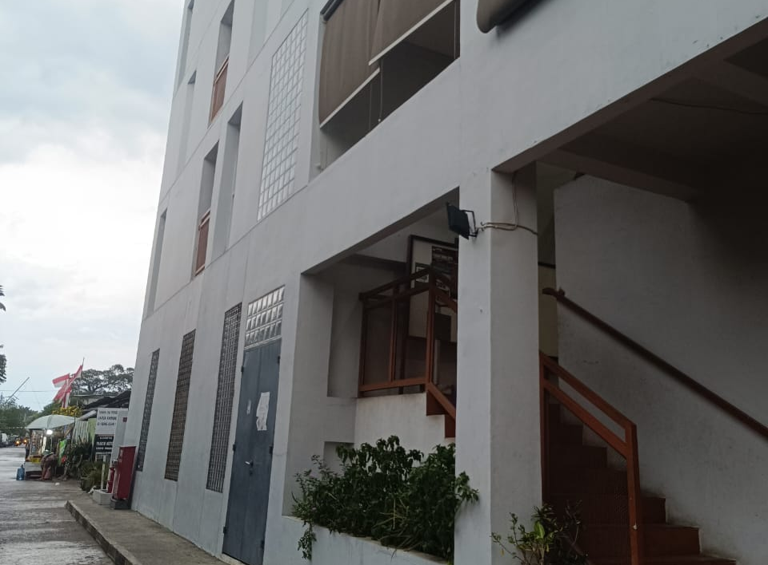
Gambar 1. Kampung Susun Kunir
Sumber : Penulis, 2025

Subjek penelitian adalah penghuni Kampung Susun Kunir yang sebelumnya bermukim di Kampung Kunir dan telah menempati hunian baru minimal tiga tahun. Pemilihan responden dilakukan melalui purposive sampling dengan jumlah 30 responden, yang dianggap telah memenuhi prinsip kejenuhan data (data saturation) dalam penelitian kualitatif. Fokus analisis penelitian meliputi beberapa kategori utama, yaitu tempat interaksi, kebiasaan bermukim lama, kendala bermukim, pola interaksi sosial, dan proses adaptasi bermukim. Kategori-kategori tersebut dianalisis secara relasional untuk memahami keterkaitan antara perubahan ruang hunian dan praktik sosial penghuni. Pengumpulan data dilakukan melalui wawancara mendalam, kuesioner profil responden. Wawancara digunakan untuk menggali pengalaman dan persepsi penghuni sebelum dan sesudah relokasi, kuesioner profil untuk memperoleh konteks sosial-demografis sebagai dasar analisis
Analisis data dilakukan menggunakan content analysis yang dikombinasikan dengan tahapan open coding, axial coding, dan selective coding (Strauss, 1998). Proses ini bertujuan mengidentifikasi tema utama serta hubungan antar kategori, khususnya relasi antara tempat interaksi, kebiasaan bermukim lama, dan kendala bermukim. Untuk mendukung pembacaan hubungan data, digunakan tabulasi silang dan correspondence analysis sebagai alat bantu visualisasi, yang selanjutnya diinterpretasikan secara sosial-spasial dengan merujuk pada teori budaya bermukim dan hunian partisipatif. Dengan pendekatan ini, penelitian mampu membangun pemahaman konseptual mengenai dinamika perubahan budaya bermukim pascatransformasi hunian.
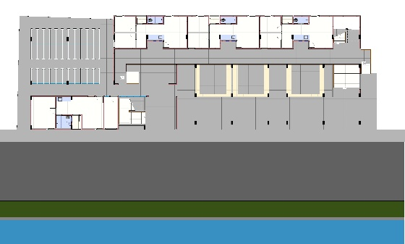
Gambar 2. Denah Kampung Susun Kunir
Sumber : Penulis, 2025

HASIL DAN PEMBAHASAN
Analisa Profil Penghuni dan Implikasinya terhadap Budaya Bermukim
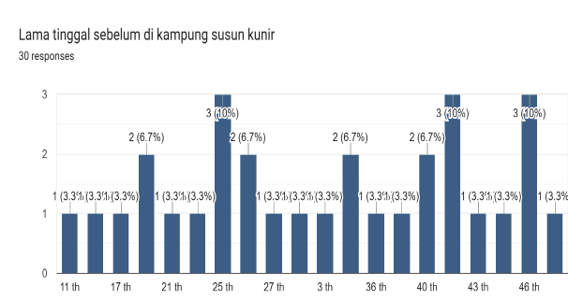
Gambar 3. Grafik Karakteristik penghuni berdasarkan Lama tinggal sebelum dikampung susun Kunir
Sumber : Penulis, 2025

Profil responden dalam penelitian ini memberikan konteks sosial yang penting untuk memahami dinamika budaya bermukim di Kampung Susun Kunir. Sebanyak 30 responden yang terlibat merupakan warga yang telah mengalami transformasi hunian secara langsung, dari permukiman kampung horizontal ke hunian vertikal kampung susun. Seluruh responden telah menempati Kampung Susun Kunir selama lebih dari tiga tahun, sehingga pengalaman bermukim yang mereka sampaikan merefleksikan proses adaptasi yang relatif matang, bukan sekadar respons awal pascarelokasi.
Berdasarkan karakteristik jenis kelamin, responden didominasi oleh perempuan (60%), yang dalam konteks kehidupan sehari-hari memiliki peran signifikan dalam aktivitas domestik dan sosial di lingkungan hunian. Dominasi responden perempuan ini relevan dalam membaca pola interaksi sosial dan pemanfaatan ruang komunal, mengingat kelompok ini cenderung lebih intens berinteraksi di ruang sekitar hunian, seperti galeri dan lantai dasar. Dengan demikian, persepsi terhadap perubahan ruang interaksi dan budaya bermukim banyak dipengaruhi oleh pengalaman keseharian perempuan sebagai aktor utama kehidupan kampung.
Dari sisi usia, responden berada pada rentang usia produktif hingga lanjut, dengan sebaran usia yang cukup merata. Kondisi ini menunjukkan bahwa Kampung Susun Kunir dihuni oleh kelompok usia yang beragam, sehingga kebutuhan dan cara berinteraksi antar penghuni tidak bersifat homogen. Keberagaman usia ini berimplikasi pada perbedaan intensitas penggunaan ruang komunal, di mana kelompok usia dewasa dan lanjut cenderung mempertahankan kebiasaan interaksi sosial yang terbentuk sebelum relokasi.
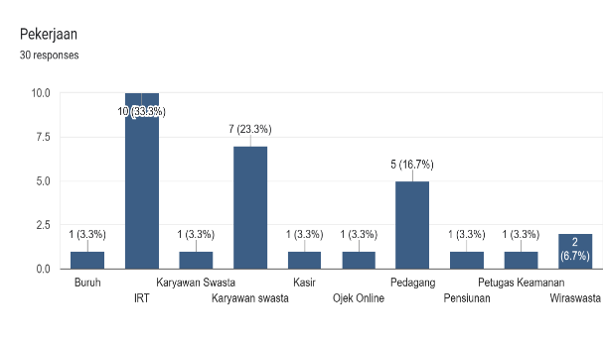
Gambar 4. Grafik Karakteristik penghuni berdasarkan jenis pekerjaan dikampung susun Kunir
Sumber : Penulis, 2025

Karakteristik pekerjaan responden didominasi oleh ibu rumah tangga, karyawan swasta, dan pedagang. Pola pekerjaan ini menunjukkan bahwa sebagian besar penghuni memiliki aktivitas ekonomi yang berkaitan dengan lingkungan hunian atau bersifat fleksibel. Hal ini memperkuat temuan bahwa ruang hunian dan ruang komunal tidak hanya berfungsi sebagai tempat tinggal, tetapi juga berperan dalam menopang aktivitas sosial dan ekonomi sehari-hari. Dalam konteks ini, perubahan ruang dari kampung ke hunian vertikal turut memengaruhi pola aktivitas dan kebiasaan bermukim warga.
Dari aspek penghasilan, responden menunjukkan variasi tingkat pendapatan yang mencerminkan kondisi ekonomi menengah ke bawah. Kondisi ini relevan dalam membaca sensitivitas penghuni terhadap isu kepemilikan unit, pemanfaatan ruang bersama, dan persepsi terhadap kendala bermukim. Hunian tidak hanya dimaknai sebagai aset fisik, tetapi juga sebagai ruang hidup yang harus mampu mengakomodasi kebutuhan sosial dan ekonomi secara bersamaan.
Asal-usul daerah responden yang beragam menunjukkan bahwa Kampung Susun Kunir merupakan komunitas heterogen yang terbentuk melalui proses migrasi. Namun, lamanya waktu tinggal responden di Kampung Kunir sebelum relokasi—yang sebagian besar mencapai puluhan tahun—menunjukkan bahwa ikatan sosial dan kebiasaan bermukim telah terbentuk kuat sebelum transformasi hunian. Hal ini menjelaskan mengapa proses adaptasi terhadap hunian vertikal tidak berlangsung secara instan, melainkan melalui negosiasi antara kebiasaan lama dan kondisi ruang baru.
Sebaran nomor unit hunian yang relatif merata menunjukkan bahwa responden berasal dari berbagai posisi lantai dan blok, sehingga persepsi yang muncul tidak terpusat pada satu lokasi tertentu. Hal ini memperkuat validitas temuan terkait perbedaan pengalaman bermukim berdasarkan karakter ruang, seperti perbedaan antara koridor, galeri, dan ruang komunal lainnya.
Status keluarga responden yang didominasi oleh keluarga dengan empat hingga lima anggota memperlihatkan bahwa hunian vertikal di Kampung Susun Kunir dihuni oleh keluarga dengan kebutuhan ruang dan interaksi yang cukup kompleks. Kondisi ini berimplikasi pada tingginya kebutuhan ruang komunal sebagai perpanjangan ruang domestik, sekaligus menjelaskan mengapa keterbatasan ruang tertentu dapat memengaruhi persepsi terhadap kenyamanan dan keberlanjutan budaya bermukim.
Secara keseluruhan, profil responden menunjukkan bahwa penghuni Kampung Susun Kunir merupakan komunitas yang telah lama bermukim bersama, memiliki keterikatan sosial yang kuat, dan membawa kebiasaan bermukim kampung ke dalam hunian vertikal. Oleh karena itu, perubahan budaya bermukim yang terjadi tidak dapat dilepaskan dari latar belakang sosial-demografis penghuni, yang membentuk cara mereka memaknai ruang, berinteraksi, dan beradaptasi terhadap lingkungan hunian baru.

Analisa Hubungan Tempat Berinteraksi dan Kebiasaan Bermukim Lama
Hasil analisis hubungan antara tempat interaksi sosial dan kebiasaan bermukim lama menunjukkan nilai p-value sebesar 0,0579. Nilai ini berada sedikit di atas ambang signifikansi statistik konvensional (α = 0,05), sehingga hubungan antara kedua variabel tersebut dapat dikategorikan sebagai lemah hingga mendekati signifikan secara statistik. Temuan ini menunjukkan bahwa tempat interaksi sosial tidak sepenuhnya ditentukan oleh kebiasaan bermukim lama, namun tetap terdapat keterkaitan yang cukup kuat untuk dianalisis secara lebih mendalam melalui pendekatan spasial dan kualitatif.

Tabel 1. Hubungan Tempat dan Kebiasaan bermukim lama
 | Kategori I | Kategori II | Pearson (P value)
1 | Tempat Interaksi | Kebiasaan bermukim lama | 0.0579
Sumber : Penulis, 2025

Correspondence analysis memperlihatkan adanya kecenderungan pengelompokan antara ruang-ruang tertentu dengan perubahan persepsi dan kebiasaan bermukim penghuni setelah menempati kampung susun. Galeri dan lantai dasar cenderung berasosiasi dengan persepsi “lebih rukun” dan “tidak ada perbedaan signifikan” dalam interaksi sosial dibandingkan kondisi sebelum relokasi. Sementara itu, ruang seperti koridor depan unit dan ruang kosong dekat tangga lebih dekat dengan persepsi berkurangnya peluang interaksi atau meningkatnya kebutuhan privasi. Pola ini mengindikasikan bahwa meskipun kebiasaan bermukim lama masih memengaruhi perilaku penghuni, karakter ruang hunian vertikal turut membentuk cara interaksi tersebut berlangsung.
Nilai p-value yang berada pada batas ambang signifikansi mengindikasikan bahwa hubungan antara kebiasaan bermukim lama dan tempat interaksi tidak bersifat deterministik. Dengan kata lain, kebiasaan bermukim yang terbentuk di lingkungan kampung sebelumnya tidak secara langsung berpindah ke hunian vertikal tanpa mengalami penyesuaian. Temuan ini sejalan dengan pandangan (Rapoport, 1969, 1990) yang menyatakan bahwa budaya bermukim merupakan hasil interaksi antara sistem nilai masyarakat dan lingkungan binaan. Ketika konteks ruang berubah, praktik bermukim pun mengalami transformasi, meskipun nilai-nilai sosial tertentu masih bertahan.

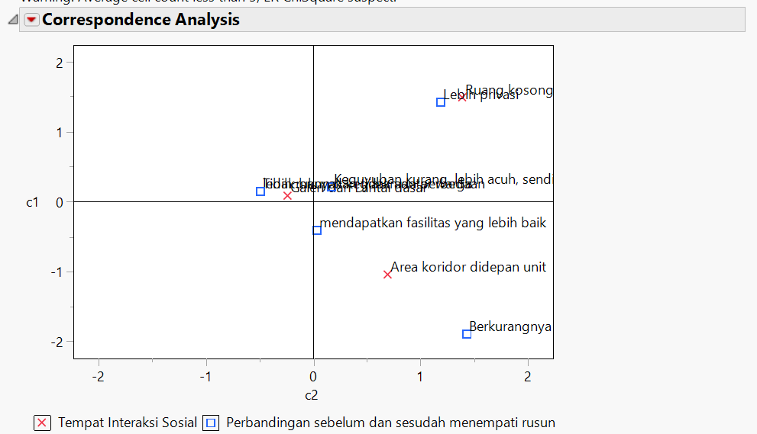
Gambar 4. Correspondence analysis Hubungan Tempat dan Kebiasaan bermukim lama
Sumber : Penulis, 2025

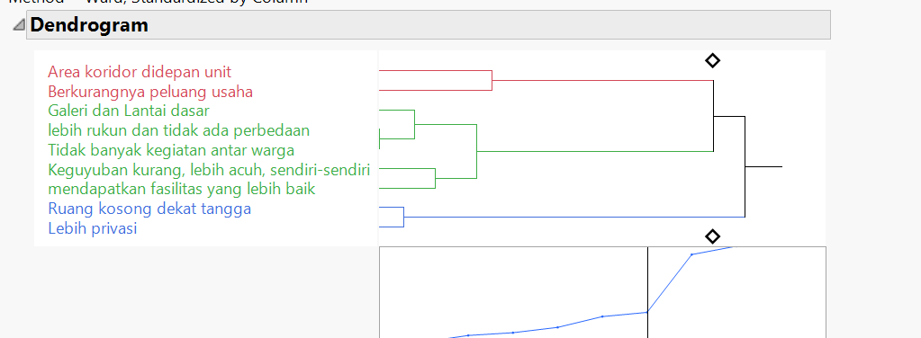
Gambar 5. Dendrogram analysis Hubungan Tempat dan Kebiasaan bermukim lama
Sumber : Penulis, 2025

Dari perspektif budaya bermukim, galeri dan lantai dasar dapat dipahami sebagai ruang transisi yang paling mendekati karakter ruang komunal kampung. Ruang-ruang ini memiliki tingkat keterbukaan dan fleksibilitas yang memungkinkan terjadinya interaksi spontan, serupa dengan fungsi gang atau ruang bersama di kampung sebelumnya. Hal ini menjelaskan mengapa, meskipun hubungan statistik tidak sepenuhnya signifikan, kecenderungan pemanfaatan ruang tersebut tetap muncul secara konsisten dalam temuan kualitatif. Dalam konteks ini, sense of community sebagaimana dikemukakan oleh (McMillan, 1986) masih berupaya dipertahankan melalui adaptasi penggunaan ruang.
Sebaliknya, koridor depan unit menunjukkan karakter yang lebih ambigu sebagai ruang interaksi. Ruang ini berada pada batas antara ruang privat dan semi-publik, sehingga memunculkan isu teritorialitas dan privasi. (Habraken, 1983) menekankan bahwa kontrol pengguna terhadap ruang berperan penting dalam membentuk kenyamanan bermukim. Ketika batas kontrol tersebut menjadi tidak jelas, ruang cenderung kurang dimanfaatkan sebagai ruang sosial. Hal ini menjelaskan mengapa koridor tidak berkembang menjadi ruang interaksi utama, meskipun penghuni memiliki kebiasaan bermukim lama yang bersifat komunal. Dengan demikian, nilai p-value sebesar 0,0579 dapat dibaca sebagai indikasi bahwa kebiasaan bermukim lama masih berperan, namun tidak berdiri sendiri dalam membentuk pola interaksi sosial di kampung susun. Konfigurasi ruang hunian vertikal berperan sebagai faktor mediasi yang mengarahkan bagaimana kebiasaan tersebut diekspresikan. Temuan ini menegaskan bahwa keberlanjutan budaya bermukim tidak dapat dilepaskan dari kesesuaian antara karakter ruang dan praktik sosial penghuni.

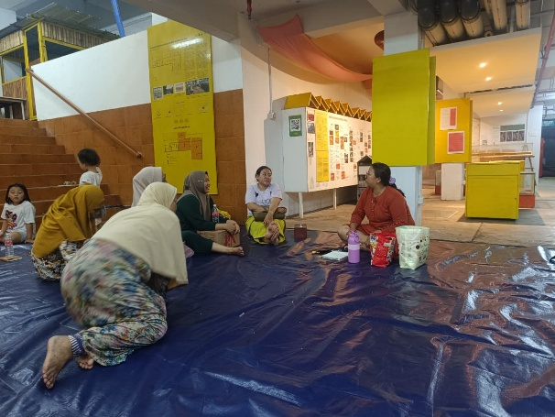
Gambar 6. Galeri Kampung Susun Kunir sebagai ruang semi-publik yang mendukung interaksi sosial penghuni.
Sumber : Penulis, 2025
Secara keseluruhan, hasil penelitian ini menunjukkan bahwa hubungan antara tempat interaksi dan kebiasaan bermukim lama bersifat kontekstual dan adaptif. Nilai statistik yang mendekati signifikan menegaskan adanya keterkaitan, sementara analisis spasial dan teoritis memperlihatkan bagaimana keterkaitan tersebut dimediasi oleh bentuk dan karakter ruang. Oleh karena itu, perancangan kampung susun perlu mempertimbangkan penyediaan ruang-ruang semi-publik yang mampu menjembatani kebiasaan bermukim lama dengan tuntutan hunian vertikal, agar budaya bermukim dapat berlanjut secara lebih berkelanjutan.

Analisa Hubungan antara Kendala Bermukim dan Tempat Interaksi Sosial
Hasil analisis hubungan antara kendala bermukim dan tempat interaksi sosial menunjukkan nilai p-value sebesar 0,3311. Nilai ini berada jauh di atas ambang signifikansi statistik (α = 0,05), yang mengindikasikan bahwa hubungan antara kedua variabel tersebut lemah dan tidak signifikan secara statistik. Dengan demikian, jenis kendala bermukim yang dirasakan penghuni tidak secara langsung menentukan pilihan tempat interaksi sosial di Kampung Susun Kunir. Temuan ini menunjukkan bahwa kendala bermukim tidak bekerja sebagai faktor tunggal yang mengarahkan perilaku interaksi sosial penghuni.

Tabel 2. Hubungan Kendala bermukim dan Tempat
 | Kategori I | Kategori II | Pearson (P value)
1 | Kendala bermukim | Tempat Interaksi | 0.3311
Sumber : Penulis, 2025

Meskipun hubungan statistik tergolong lemah, hasil correspondence analysis dan dendrogram memperlihatkan adanya kecenderungan pola tertentu dalam pemanfaatan ruang interaksi. Ruang seperti galeri dan lantai dasar cenderung berasosiasi dengan kondisi “tidak ada kendala” atau persepsi kebersamaan antar warga, sementara area koridor depan unit dan ruang kosong dekat tangga lebih dekat dengan isu kendala seperti kebisingan, keterbatasan ruang, serta persoalan batas kepemilikan unit. Pola ini menunjukkan bahwa kendala bermukim lebih bersifat kontekstual dan terkait dengan karakter ruang, bukan sebagai penentu utama perilaku interaksi sosial.
Nilai p-value yang tinggi mengindikasikan bahwa keberadaan kendala bermukim tidak secara otomatis menghambat terjadinya interaksi sosial. Dalam konteks budaya bermukim, hal ini dapat dipahami sebagai kemampuan penghuni untuk beradaptasi dan menegosiasikan ruang, meskipun menghadapi keterbatasan fisik dan sosial. (Rapoport, 1969, 1990) menegaskan bahwa perilaku bermukim tidak hanya dipengaruhi oleh kondisi fisik, tetapi juga oleh sistem nilai dan kebiasaan sosial yang telah terbentuk sebelumnya. Dengan demikian, meskipun kendala bermukim hadir, praktik interaksi sosial tetap berlangsung melalui penyesuaian penggunaan ruang.

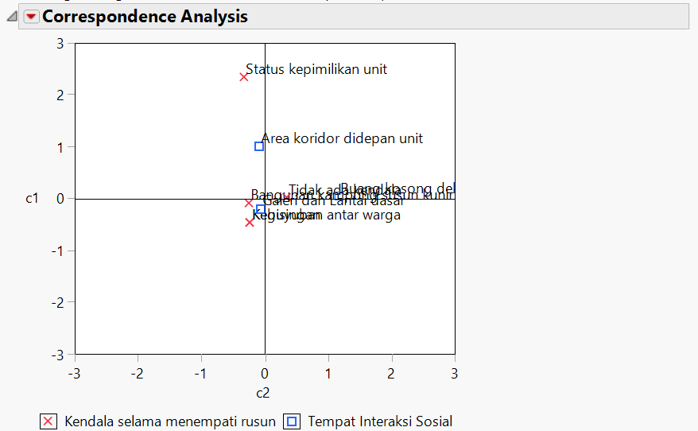
Gambar 7. Correspondence analysis Hubungan Kendala bermukim dan Tempat
Sumber : Penulis, 2025

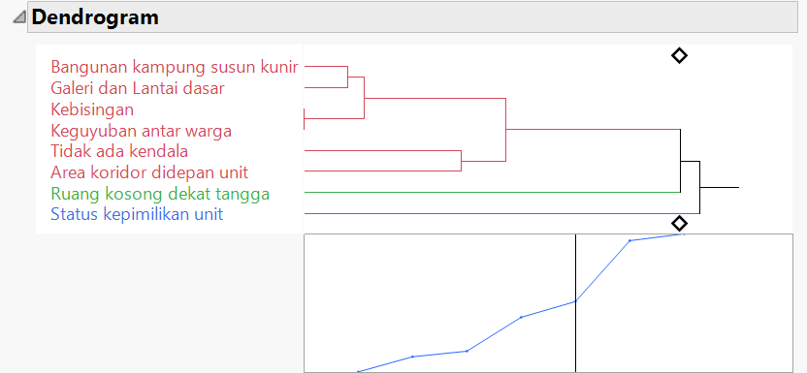
Gambar 8. Dendrogram analysis Hubungan Kendala bermukim dan Tempat
Sumber : Penulis, 2025

Temuan ini juga berkaitan dengan konsep sense of community (McMillan, 1986), di mana rasa kebersamaan dan keterikatan sosial tidak semata-mata ditentukan oleh kenyamanan fisik ruang. Galeri dan lantai dasar berfungsi sebagai ruang kolektif yang mampu meredam dampak kendala bermukim karena sifatnya yang terbuka, fleksibel, dan mudah diakses. Sebaliknya, ruang dengan batas privat yang lebih tegas, seperti koridor depan unit, cenderung memperkuat persepsi kendala karena keterbatasan kontrol ruang oleh penghuni.
Dari perspektif teori kontrol ruang, (Habraken, 1983) menyatakan bahwa ketidakjelasan batas kontrol antara ruang privat dan semi-publik dapat memunculkan ketegangan sosial dan menurunkan kualitas pemanfaatan ruang. Hal ini tercermin dalam temuan bahwa koridor depan unit tidak berkembang sebagai ruang interaksi sosial yang aktif, meskipun tidak selalu dikaitkan dengan kendala bermukim secara signifikan. Dengan demikian, kendala bermukim dalam hunian vertikal lebih berkaitan dengan bagaimana ruang didefinisikan dan dikontrol, bukan semata pada keberadaan masalah fisik atau sosial tertentu.
Lemahnya hubungan statistik antara kendala bermukim dan tempat interaksi sosial juga menunjukkan bahwa penghuni tidak sepenuhnya menghindari ruang interaksi akibat kendala yang dirasakan. Sebaliknya, penghuni cenderung memilih ruang yang dianggap paling mampu mengakomodasi kebutuhan sosial mereka, meskipun ruang tersebut memiliki keterbatasan. Hal ini menegaskan bahwa praktik bermukim di kampung susun bersifat adaptif dan dinamis, di mana interaksi sosial tetap dipertahankan melalui pemilihan ruang yang dianggap paling representatif terhadap kebiasaan bermukim lama.

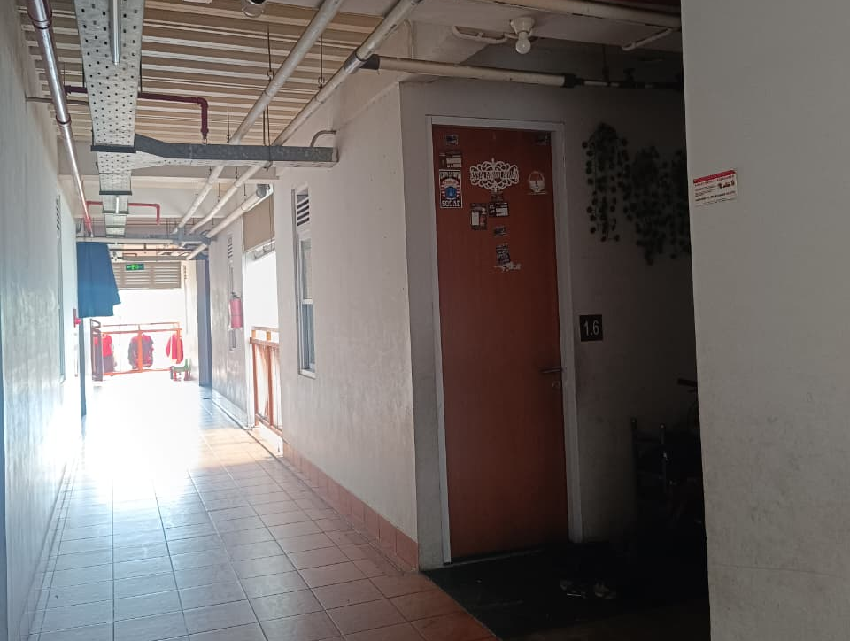
Gambar 9. Koridor depan unit Kampung Susun Kunir sebagai ruang semi-privat yang memengaruhi pola interaksi dan persepsi kendala bermukim.
Sumber : Penulis, 2025

Secara keseluruhan, hasil penelitian ini menunjukkan bahwa hubungan antara kendala bermukim dan tempat interaksi sosial bersifat lemah secara statistik, namun tetap memiliki makna sosial-spasial yang penting. Nilai p-value sebesar 0,3311 menegaskan bahwa kendala bermukim bukan faktor dominan dalam membentuk pola interaksi sosial, sementara analisis spasial dan teori budaya bermukim memperlihatkan bahwa karakter ruang dan kebiasaan sosial penghuni memainkan peran yang lebih signifikan. Temuan ini menguatkan argumen bahwa perancangan kampung susun perlu lebih menekankan pada kualitas dan karakter ruang interaksi, bukan hanya pada upaya meminimalkan kendala bermukim secara teknis.

Analisa Hubungan antara Jenis Pekerjaan Penghuni dan Tempat Interaksi Sosial
Hasil analisis hubungan antara jenis pekerjaan penghuni dan tempat interaksi sosial menunjukkan nilai p-value sebesar 0,6449. Nilai ini berada jauh di atas ambang signifikansi statistik (α = 0,05), sehingga hubungan antara kedua variabel tersebut dapat dikategorikan sebagai lemah dan tidak signifikan secara statistik. Temuan ini mengindikasikan bahwa perbedaan jenis pekerjaan penghuni tidak secara langsung menentukan pilihan tempat interaksi sosial di Kampung Susun Kunir. Dengan demikian, latar belakang pekerjaan bukan merupakan faktor dominan dalam membentuk pola pemanfaatan ruang interaksi di hunian vertikal ini.

Tabel 3. Hubungan Jenis Pekerjaan penghuni dan Tempat Interaksi Sosial
 | Kategori I | Kategori II | Pearson (P value)
1 | Jenis Pekerjaan | Tempat Interaksi | 0.6449
Sumber : Penulis, 2025

Meskipun hubungan statistik tergolong lemah, hasil correspondence analysis dan dendrogram memperlihatkan adanya kecenderungan spasial tertentu. Penghuni dengan pekerjaan informal dan ibu rumah tangga cenderung lebih dekat dengan pemanfaatan galeri dan lantai dasar sebagai ruang interaksi sosial. Ruang-ruang ini memiliki karakter semi-publik, mudah diakses, dan memungkinkan terjadinya interaksi spontan dalam kehidupan sehari-hari. Namun demikian, kecenderungan tersebut tidak membentuk pola hubungan yang kuat secara statistik, sehingga tidak dapat ditafsirkan sebagai hubungan kausal antara jenis pekerjaan dan tempat interaksi.
Nilai p-value yang tinggi menunjukkan bahwa ruang interaksi di kampung susun bersifat relatif inklusif terhadap berbagai latar belakang pekerjaan. Artinya, ruang-ruang tertentu dimanfaatkan oleh penghuni tanpa pembedaan sosial yang tegas berdasarkan jenis pekerjaan. Temuan ini menguatkan pandangan bahwa dalam konteks kampung susun, karakter ruang dan kedekatan spasial lebih berperan dalam memfasilitasi interaksi sosial dibandingkan diferensiasi sosial-ekonomi penghuni. Dengan kata lain, ruang hunian vertikal menyediakan peluang interaksi yang relatif seragam bagi berbagai kelompok pekerjaan.

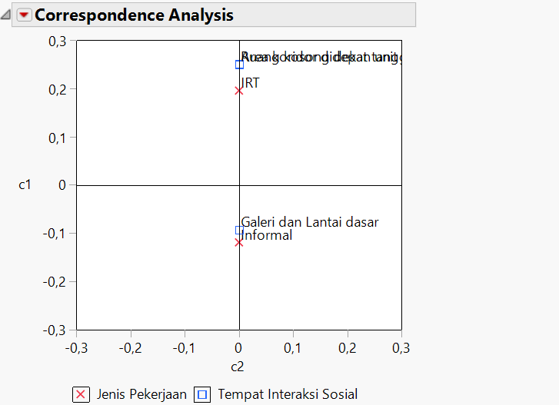
Gambar 10. Correspondence analysis Hubungan Jenis Pekerjaan Penghuni dan Tempat Interaksi Sosial
Sumber : Penulis, 2025

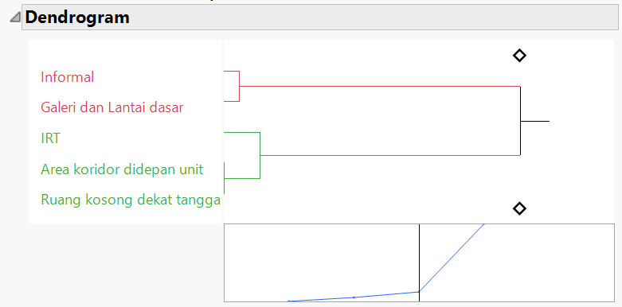
Gambar 11. Dendrogram analysis Hubungan Pekerjaan Penghuni dan Tempat Interaksi Sosial
Sumber : Penulis, 2025

Dari perspektif teori budaya bermukim, (Rapoport, 1969, 1990) menyatakan bahwa perilaku bermukim dipengaruhi oleh sistem nilai dan kebiasaan sosial yang lebih luas, bukan semata oleh atribut sosial individual seperti pekerjaan. Lemahnya hubungan statistik antara jenis pekerjaan dan tempat interaksi sosial menunjukkan bahwa praktik interaksi di Kampung Susun Kunir lebih merefleksikan nilai kebersamaan yang telah terbentuk sebelumnya di lingkungan kampung. Nilai-nilai tersebut kemudian diekspresikan kembali melalui ruang-ruang yang dianggap paling memungkinkan untuk berinteraksi, terlepas dari latar belakang pekerjaan penghuni. Temuan ini juga berkaitan dengan konsep sense of community yang menekankan pentingnya rasa memiliki dan keterikatan sosial dalam membentuk interaksi antarwarga. Galeri dan lantai dasar berfungsi sebagai ruang kolektif yang memungkinkan terjadinya pertemuan lintas latar belakang pekerjaan. Lemahnya hubungan statistik justru menegaskan bahwa interaksi sosial di ruang-ruang tersebut tidak dibatasi oleh peran sosial formal, melainkan didorong oleh kedekatan, kebiasaan, dan kebutuhan sosial sehari-hari.
Sebaliknya, ruang seperti koridor depan unit dan ruang kosong dekat tangga tidak menunjukkan keterkaitan yang kuat dengan jenis pekerjaan tertentu. Hal ini mengindikasikan bahwa ruang-ruang tersebut memiliki keterbatasan dalam mendukung interaksi sosial, terutama karena isu privasi dan teritorialitas. (Habraken, 1983) menekankan bahwa kontrol dan kejelasan batas ruang memengaruhi cara ruang digunakan oleh penghuni. Ketika ruang berada pada batas antara privat dan semi-publik, pemanfaatannya sebagai ruang interaksi menjadi lebih terbatas, terlepas dari latar belakang pekerjaan penghuni.
Secara keseluruhan, nilai p-value sebesar 0,6449 menegaskan bahwa hubungan antara jenis pekerjaan penghuni dan tempat interaksi sosial bersifat lemah secara statistik. Namun, temuan ini memiliki makna penting dalam memahami budaya bermukim di kampung susun. Lemahnya hubungan tersebut menunjukkan bahwa praktik interaksi sosial lebih dipengaruhi oleh konfigurasi ruang dan kebiasaan bermukim lama dibandingkan diferensiasi pekerjaan. Dengan demikian, perancangan kampung susun perlu lebih menekankan pada kualitas dan karakter ruang interaksi yang inklusif, daripada mengasumsikan adanya segmentasi sosial berdasarkan latar belakang pekerjaan penghuni.

KESIMPULAN DAN SARAN
Kesimpulan
Penelitian ini menegaskan bahwa transformasi hunian dari kampung kumuh menjadi kampung susun tidak hanya menghasilkan perubahan fisik lingkungan bermukim, tetapi juga memicu perubahan dalam budaya bermukim penghuni. Perubahan tersebut terutama tercermin dalam pergeseran pola interaksi sosial, pemanfaatan ruang, serta cara penghuni memaknai ruang hunian sebagai ruang hidup bersama. Hunian vertikal menghadirkan konfigurasi ruang yang berbeda dari hunian kampung, sehingga menuntut proses adaptasi sosial dan spasial yang berkelanjutan.
Hasil analisis menunjukkan bahwa ruang semi-publik seperti galeri dan lantai dasar memiliki peran penting sebagai tempat interaksi sosial utama. Ruang-ruang ini berfungsi sebagai substitusi ruang komunal kampung yang sebelumnya bersifat horizontal dan informal. Temuan ini menunjukkan bahwa penghuni secara aktif mencari ruang yang memungkinkan terjadinya interaksi spontan, meskipun berada dalam struktur hunian vertikal yang lebih terorganisasi dan terbatas secara fisik. Analisis hubungan antara tempat interaksi dan kebiasaan bermukim lama menghasilkan nilai p-value sebesar 0,0579, yang berada pada batas ambang signifikansi statistik. Temuan ini mengindikasikan bahwa kebiasaan bermukim lama masih memiliki keterkaitan dengan pemanfaatan ruang interaksi, namun tidak bersifat deterministik. Kebiasaan sosial yang terbentuk di lingkungan kampung tidak sepenuhnya berpindah ke hunian vertikal, melainkan mengalami penyesuaian yang dipengaruhi oleh karakter dan konfigurasi ruang baru.
Sementara itu, hubungan antara kendala bermukim dan tempat interaksi sosial menunjukkan nilai p-value sebesar 0,3311, yang menandakan hubungan lemah secara statistik. Hal ini menunjukkan bahwa kendala bermukim bukan faktor dominan yang menentukan terjadinya interaksi sosial. Penghuni tetap mempertahankan praktik interaksi melalui pemilihan ruang yang dianggap paling representatif terhadap kebutuhan sosial mereka, meskipun menghadapi keterbatasan fisik dan sosial dalam hunian vertikal. Analisis hubungan antara jenis pekerjaan penghuni dan tempat interaksi sosial menghasilkan nilai p-value sebesar 0,6449, yang mengindikasikan tidak adanya hubungan signifikan antara kedua variabel tersebut. Temuan ini menunjukkan bahwa perbedaan latar belakang pekerjaan tidak secara langsung memengaruhi pilihan ruang interaksi sosial. Sebaliknya, ruang interaksi di kampung susun cenderung dimanfaatkan secara inklusif oleh berbagai kelompok pekerjaan, sehingga mencerminkan keberlanjutan nilai kebersamaan yang telah terbentuk sebelumnya.
Secara keseluruhan, hasil penelitian ini menunjukkan bahwa perubahan budaya bermukim pascatransformasi hunian bersifat multidimensional dan tidak dapat dijelaskan melalui satu variabel tunggal. Nilai-nilai statistik yang lemah atau mendekati signifikan menegaskan bahwa praktik bermukim lebih dipengaruhi oleh kombinasi antara kebiasaan sosial lama, karakter ruang hunian vertikal, dan proses adaptasi penghuni. Temuan ini menegaskan bahwa keberhasilan kampung susun sebagai hunian berbasis komunitas tidak hanya bergantung pada kualitas fisik bangunan atau proses partisipatif, tetapi juga pada kemampuan ruang dalam mendukung keberlanjutan budaya bermukim secara sosial dan spasial.

Saran/Rekomendasi
Berdasarkan hasil dan kesimpulan penelitian, terdapat beberapa saran dan rekomendasi yang dapat diajukan sebagai implikasi bagi perancangan, kebijakan, dan pengembangan penelitian selanjutnya terkait kampung susun dan hunian vertikal berbasis komunitas.
Dari sisi perancangan arsitektur, hasil penelitian ini merekomendasikan agar ruang-ruang semi-publik seperti galeri dan lantai dasar dirancang sebagai ruang sosial aktif, bukan sekadar ruang sirkulasi. Ruang-ruang tersebut perlu memiliki fleksibilitas penggunaan, keterbukaan visual, serta kemudahan akses agar mampu menampung berbagai bentuk interaksi sosial sehari-hari. Desain ruang semi-publik sebaiknya memungkinkan terjadinya interaksi spontan dan informal, sebagaimana karakter ruang komunal di lingkungan kampung sebelumnya.
Perancangan koridor depan unit perlu mendapatkan perhatian khusus terkait isu privasi dan teritorialitas. Koridor yang berada pada batas antara ruang privat dan semi-publik sebaiknya dirancang dengan kejelasan fungsi dan batas ruang agar tidak menimbulkan konflik sosial atau menghambat potensi interaksi. Pendekatan desain yang memperjelas kontrol ruang oleh penghuni dapat meningkatkan kenyamanan bermukim sekaligus memperbaiki kualitas pemanfaatan ruang bersama.
Dari sisi pendekatan desain partisipatif, penelitian ini merekomendasikan agar partisipasi warga tidak hanya berhenti pada tahap perencanaan dan pembangunan, tetapi dilanjutkan pada tahap pascapenghunian. Evaluasi pascapenghunian (post-occupancy evaluation) yang melibatkan penghuni secara aktif dapat menjadi sarana untuk mengidentifikasi kendala bermukim yang muncul serta menilai kesesuaian ruang dengan praktik sosial sehari-hari. Pendekatan ini memungkinkan terjadinya penyesuaian desain dan pengelolaan hunian secara berkelanjutan.
Dari sisi kebijakan perumahan, program relokasi dan pembangunan kampung susun perlu memasukkan aspek budaya bermukim sebagai salah satu indikator keberhasilan. Kebijakan perumahan sebaiknya tidak hanya berorientasi pada penyediaan hunian layak secara fisik, tetapi juga pada keberlanjutan kehidupan sosial dan budaya masyarakat terdampak. Integrasi aspek sosial dan budaya dalam perencanaan hunian vertikal dapat mencegah terjadinya degradasi kualitas interaksi sosial pascarelokasi. Selain itu, pengelolaan kampung susun berbasis komunitas perlu diperkuat untuk mendukung keberlanjutan nilai kebersamaan. Keterlibatan penghuni dalam pengelolaan ruang bersama dapat meningkatkan rasa memiliki dan tanggung jawab kolektif terhadap lingkungan hunian. Penguatan kelembagaan komunitas penghuni juga berpotensi meminimalkan konflik sosial serta meningkatkan kualitas hidup secara keseluruhan.
Untuk penelitian selanjutnya, disarankan agar kajian mengenai budaya bermukim pascatransformasi hunian dilakukan dengan pendekatan komparatif antar lokasi kampung susun atau rumah susun di kota-kota lain. Penelitian lanjutan juga dapat mengkaji dinamika adaptasi budaya bermukim dalam jangka waktu yang lebih panjang untuk menangkap perubahan yang bersifat gradual. Selain itu, penggabungan pendekatan kuantitatif dan kualitatif yang lebih seimbang dapat memperkaya pemahaman mengenai hubungan antara ruang, budaya, dan praktik sosial penghuni.
Secara keseluruhan, saran dan rekomendasi ini diharapkan dapat menjadi rujukan bagi perancang, pengelola, dan pembuat kebijakan dalam mengembangkan kampung susun sebagai hunian vertikal berbasis komunitas yang tidak hanya layak secara fisik, tetapi juga berkelanjutan secara sosial dan budaya.

DAFTAR PUSTAKA

Habraken, N. J. (1983). Transformation of the Site.
Ishida, S. (2010). Participatory design and community-based housing development. Journal of Asian Architecture and Building Engineering, 9(1), 75–82.
McMillan, D. W. , & C. D. M. (1986). Sense of community: A definition and theory. Journal of Community Psychology, 14(1), 6–23.
Nas, P. J. M. (2010). Cities Full of Symbols: A Theory of Urban Space and Culture. Leiden University Press.
Rapoport, A. (1969). House Form and Culture.
Rapoport, A. (1990). The Meaning of the Built Environment.
Samsul Bahri. (2005). Rumah Susun Sebagai Bentuk Budaya Bermukim Masyarakat Modern. Jurnal Sistem Teknik Industri, 6(3).
Sesotyaningtyas, M., Pratiwi, W. D., & Setyono, J. S. (2015). Transformasi hunian dengan perspektif spasial dan tatanan budaya: komparasi permukiman kumuh bang bua, thailand dan kampung naga, indonesia. Geoplanning: Journal of Geomatics and Planning, 2(2). https://doi.org/10.14710/geoplanning.2.2.116-123
Strauss, A. , & C. J. (1998). Basics of Qualitative Research: Techniques and Procedures for Developing Grounded Theory. Thousand Oaks, CA: Sage Publications.
Tjiptoherijanto, P. (1999). Urbanisasi dan Pengembangan Kota di Indonesia. Lembaga Demografi UI.

Form Cheklis Author
*Wajib diisi dan lampirkan di halaman terakhir artikel anda.

Panduan: Silahkan anda beri tanda “v” pada kolom “Terpenuhi” atau “Tidak Terpenuhi” sesuai artikel yang telah anda tulis.

No | Kategori | Terpenuhi | Tidak Terpenuhi
 | JUDUL DAN ABSTRAK
 | Judul maksimal 3 baris
 | Abstrak maksimum 300 kata
 | Abstrak telah memuat latar belakang
 | Abstrak telah memuat tujuan penelitian
 | Abstrak telah memuat metode penelitian
 | Abstrak telah memuat temuan penelitian
 | Kata kunci maksimal 5
 | Telah terdapat abstrak dalam bahasa inggris
 | PENDAHULUAN
 | Telah memuat latar belakang dari penelitian
 | Telah memuat masalah atau tujuan penelitian
 | Telah memetakan perkembangan teori pada bidang anda
 | Telah memetakan gap penelitian
 | Telah menuliskan novelty atau kebaruan dari penelitian anda
 | METODOLOGI
 | Telah memaparkan dengan jelas metode yang anda gunakan pada penelitian
 | HASIL DAN PEMBAHASAN
 | Telah memaparkan dengan jelas analisa dan diskusi
 | KESIMPULAN
 | Kesimpulan yang ditampilkan telah sesuai dengan masalah dan tujuan penelitian
 | DAFTAR PUSTAKA
 | Daftar Pustaka telah mengikuti APA Style Sixth Edition
 | Minimal jumlah daftar pustaka adalah 10 rujukan utama (jurnal dan buku)
 | 10 rujukan utama (jurnal dan buku) merupakan rujukan mutakhir (10 tahun terakhir)
 | Seluruh daftar pustaka telah disitasi/diacu ke dalam tubuh artikel

Tanggapan Penulis terhadap Hasil Review
*Wajib dilampirkan di halaman terakhir artikel anda.

Panduan: Pada saat melakukan submisi artikel, maka form ini dibiarkan kosong saja. Form ini diisi setelah anda mendapat hasil review dari reviewer, dan dikirim di halaman terakhir artikel anda.

No. | Kategori Penilaian | Komentar Reviewer A | Tanggapan dan Perbaikan
 | Judul
 | Abstrak
 | Isi Artikel
 | Hasil dan Pembahasan
 | Kesimpulan dan Saranh
 | Daftar Pustaka
 | Catatan Lain

No. | Kategori Penilaian | Komentar Reviewer B | Tanggapan dan Perbaikan
 | Judul
 | Abstrak
 | Isi Artikel
 | Hasil dan Pembahasan
 | Kesimpulan dan Saranh
 | Daftar Pustaka
 | Catatan Lain

